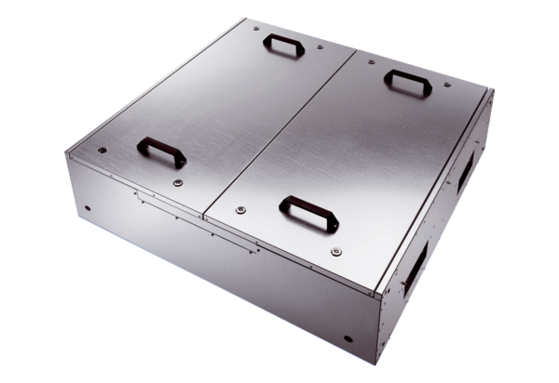Zvučno izolirana ravna kutija za usisni zrak s hladnjakom KFD 9040-KJedinica za pakiranje: 1 komAsortiman: K
Broj artikla: 0080.0969Proizvođač: MAICO

